línea horizontal

**Comité de Igualdad**

Solicitud impresión posters

**19 de Octubre del 2018**

# VISIÓN GENERAL

Con el motivo de la celebración de las jornadas, desde el comité de Igualdad nos gustaría realizar la impresión de 8 carteles con información sobre mujeres importantes en nuestro campo.

# OBJETIVOS

1. Obtener financiación para la impresión de dichos posters

# ESPECIFICACIONES

Para la realización de esta actividad, requerimos de presupuesto para la impresión de dichos posters.

# Opciones a considerar:

## Opción 1 Impresión Grande:

Tras estudiar los distintos presupuestos de la zona, saldría a unos XXX€ + gastos en color y XXX€ en blanco y negro,esta opción nos otorga un resultado de mayor calidad y que se construyen más rápido,permitiendo más carteles en menos tiempo, aunque los costes serían más altos.(Precios aún por determinar, estamos a la espera de los presupuestos por parte de la copistería)

## Opción 2 Impresión en folios A-4 y montaje “collage”

Tras considerar cuál sería la opción más barata, se llegó a la conclusión de construir una imagen grande con varios folios A-4 posteriormente unidos saldría a unos 0,08€ el folio en color y 0,02€ el folio en blanco y negro,teniendo en cuenta que la base es un folio A-0 de un euro, los totales serían aproximadamente unos doce euros para la opción de blanco y negro y unos 20 para la opción de color, comparado con la opción 1 esta nos otorga un resultado de peor calidad aunque más artesanal, el montaje de los pósters nos ralentizará especialmente, creando menos carteles que en la opción 1, aunque a un precio menor.

### Anexo:

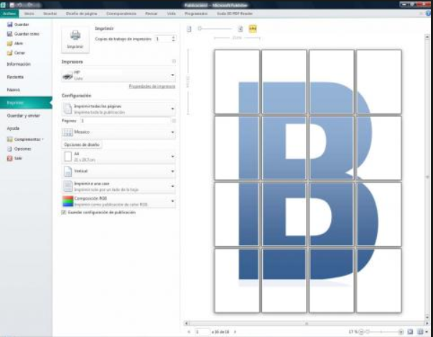

Ejemplo de cartel creado mediante la Opción 2, varios folios unidos